이 름 | 송 태웅 | 팀장 확인 |  |  | 기간 |  | 2012.04.29 –  2012.05.06
금주  예정 작업 | - 네비게이션 솔루션 설계  - 양식없는 PDF 솔루션 재설계  - 논문 작성  - 창의도전형 SW R&D 과제 지원 준비
수행결과  및  문제점  해결방법 | - 네비게이션 솔루션 설계  - 실선과 점선으로 강의 진행의 과거,현재,미래가 느껴지게 설계  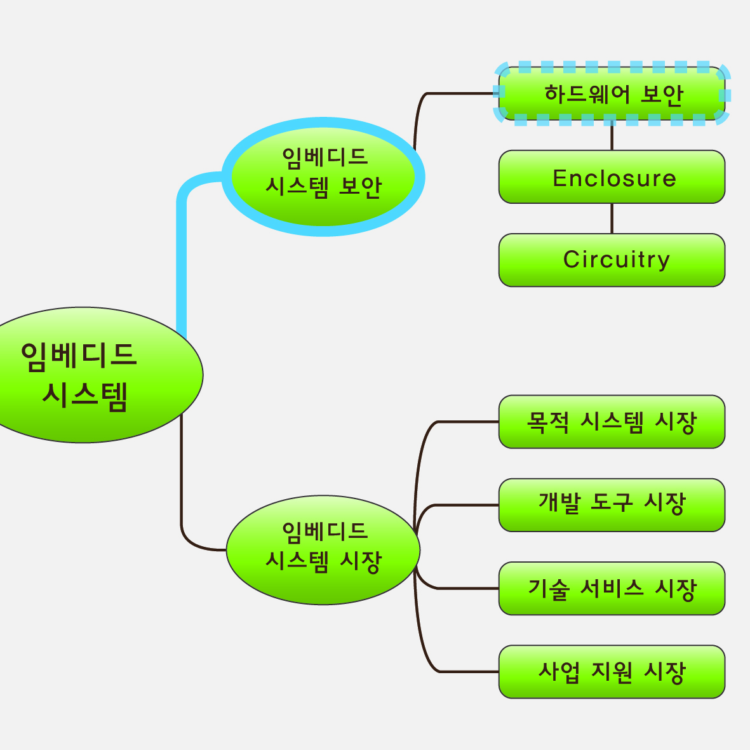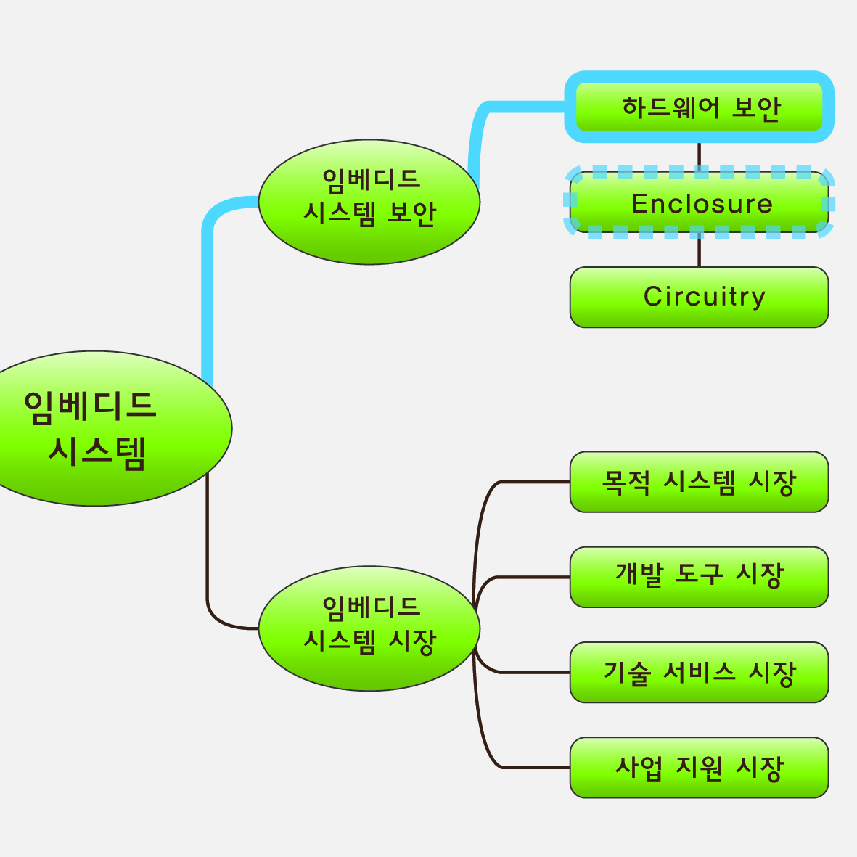  - 양식없는 PDF 솔루션 재설계  - PPT자료의 Thumbnail 이미지를 보여줘서 교수가 이미지를 드래그하여  마인드맵 위쪽에 두면 그 페이지의 첫줄을 키워드로 노드를 생성하여  쉽게 ppt 페이지당 노드로 맵핑시켜 마인드맵으로 목차생성할수있게 UI설계  - 논문 작성  - 논문의 목차에 따라 역할 분담 후 통합된 정보는 통해서 재 작성  - 참고 문헌 관련 인용 담당  - 창의도전형 SW R&D 과제 지원 준비  - 설문조사 및 사업계획서 역할분담 과 수행  - 불합격 후에도 타 대회를 위한 계획서 작성목적
작성 소스 | Java 50line 정도 수정 |  |  | 본인 Review |  |  |  | 팀장 확인
작성 문서 | 팀의 주간 보고서 |  |  | 팀장 Review |  |  |  | 팀장 확인
다음주  예정작업 | - 네비게이션기능 서버 – 클라 연동 테스트  - 앱 – 서버 연동 구현 및 테스트

